ADI : SINIF :
SOYADI : NUMARA :

201…-201…. EĞİTİM ÖĞRETİM YILI ………………. ORTAOKULU 5.SINIFLAR 2.DÖNEM 2. YAZILI SORULARI

A)Aşağıdaki ifadelerden doğru olduğunu düşündüğünüz ifadenin yanındaki boşluğa “D”, yanlış olduğunu düşündüğünüze “Y” harfi koyunuz.(3×8=24 PUAN)
1-( ) Maddelerin ısı alarak boyca uzamasına genleşme denir.
2-( ) İnsan vücudunda en fazla oranda bulunan besin maddesi sudur.
3-( ) Isı ve sıcaklık bir enerji türüdür.
4-( ) Ses, katı ortamda sıvı ortamlara göre daha iyi iletir
5-( ) Yılan omurgasız bir canlıdır.
6- ( ) Mantarlar kendi besinlerini kendileri üretir
7-( ) Gök gürültüsü doğal ses kaynağıdır.
8-( ) Yeşil bitkilerin yapraklarında güneş ışığı yardımıyla besin üretilir.

B) İsimleri verilen aşağıdaki cisimleri; saydam ,yarı saydam ve opak madde olarak gruplandırarak kutudaki uygun alanlara yazınız.(2x8=16PUAN)
(İnsan vücudu, sis , duvar , cam , buzlu cam , su, yağlı kağıt , tahta)
SAYDAM MADDE | SAYDAM OLMAYAN MADDE (OPAK) | YARI SAYDAM MADDE

C) Aşağıdaki çoktan seçmeli soruların doğru cevaplarını işaretleyiniz.(5×12=60 PUAN)

1)Aşağıdakilerden hangisi genleşmeye örnek değildir?
A) Elektrik tellerinin yazın daha gevşek durması.
B) Tren raylarının yazın uzaması.
C) Elimize döktüğümüz kolonyanın bir süre sonra yok olması.
D) Sıcak su içinde bekletilen balonun bir süre sonra hacminin artması.
2)Aşağıdakilerden hangisi omurgalı hayvan değildir?
A) kelebek B) aslan C) insan D) inek

3)
- Isı bir enerjidir.
- Isı termometre ile ölçülür.
- Sıcaklık kalorimetre kabıyla ölçülür.
- Isının birimi joule ve kaloridir.

Yukarıdaki cümlelerden kaç tanesi doğrudur?
A)1 B)2 C)3 D)4

4) Mantarlarla ilgili aşağıda verilen bilgilerden hangisi yanlıştır?
A) Bazı türleri besin olarak kullanılabilir
B) Bazı türleri insanlarda hastalıklara sebep olabilir
C) Mantarlar bir hayvan türüdür
D) Maya mantarları peynir, sirke ve yoğurt yapımında kullanılır

5) Ahmet öğretmeninin söylediği bitkileri aşağıdaki gibi çiçekli ve çiçeksiz olarak sınıflandırmıştır.
Bu sınıflandırmaya göre Ahmet hangi bitkileri doğru sınıflandırmıştır?
 | Elma | Eğrelti otu | Menekşe | Kara yosunu
Çiçekli |  | X | X
Çiçeksiz | X |  |  | X
A) Elma-Eğrelti otu B) Elma-Menekşe
C) Elma-Kara yosunu D) Menekşe-Kara yosunu

6) ‘Çevre sorununa bağlı olarak akarsuda balıklar ölmektedir.’Bu çevre sorununun oluşmasına
I.Evsel atıklar
II:Fabrika atıkları
III:Tarımsal mücadele ilaçları
gibi faaliyetlerden hangileri sebep olur.
A)Yalnız I B)I ve II C)I ve III D)I,IIve III

7) Ayşegül çalar saati cam bir fanusa yerleştiriyor ve cam fanusun içindeki havayı boşaltıyor.” Ayşegül aşağıdakilerden hangisini kanıtlamak istemektedir?
A) Ses yalıtımını.
B) Sesin boşlukta yayılmadığını.
C) Sesin dalgalar halinde yayıldığını.
D) Sesin titreşimler yaydığını

8) I. Islak çamaşırların kuruması
II. Yağmur yağdıktan sonra yerdeki su birikintilerinin güneş çıktıktan bir süre sonra kaybolması
III. İçinde su kaynayan tencere kapağında su damlalarının oluşması
Yukarıdaki olaylardan hangileri buharlaşmaya örnek olabilir?
A) Yalnız I B) Yalnız II
C)I ve II D)I, II ve III

9) ) I.Tohum oluşturma
II.Kendi besinlerini üretme
III.Nemli ve gölgelik alanlarda yaşama
Yukarıdaki özelliklerden hangileri çiçeksiz bitkilerde bulunur?
A)I ve II B)I ve III
C)II ve III D)I,II ve III

10)
Eğer söylediklerimi yapmış olsa idin dişin çürümeyecek ve bende çekmek zorunda kalmayacaktım.

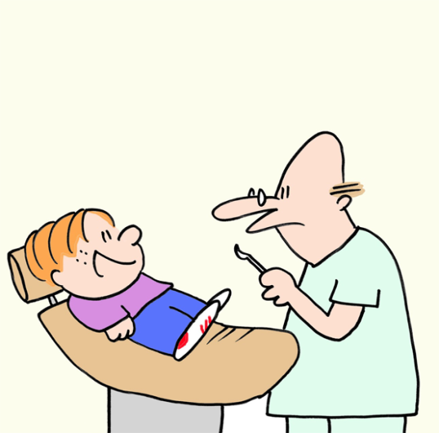

Diş doktoru Erdi’ye daha önce hangisini söylemiş olamaz?
A)Günde iki kere dişlerini fırçalamalısın.
B)Şekerli yiyecekleri yemeyi azaltmalısın.
C)Asitli içecekleri daha çok içmelisin.
D)Sert yiyecekleri dişlerinle kırmamalısın.
11)
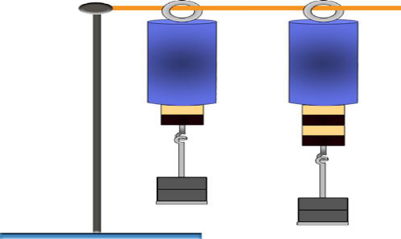
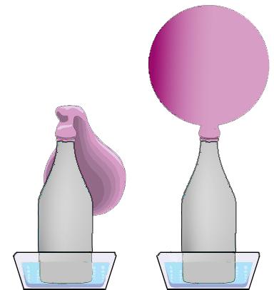Dinamometrelere aynı ağırlıklar asılmıştır ve şekildeki gibi dengede kalmışlardır.
Buna göre;
I. Dinamometreler özdeş değildir.
II. Dinamometrelerde farklı yaylar kullanılmıştır.
verilen bilgiler ile ilgili hangisi doğrudur?
A) İki bilgi de doğrudur.
B) İki bilgi de yanlıştır.
C) Sadece I. bilgi doğrudur.
D) Sadece II. bilgi doğrudur.
12)
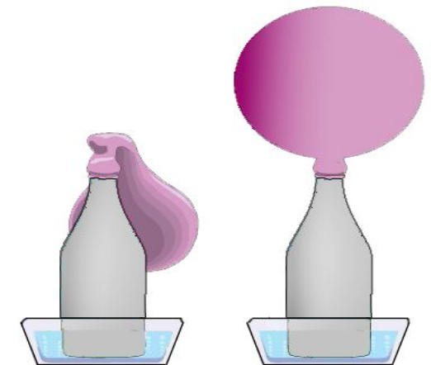
ÖNCE SONRA
Bir şişe ağzına balon takılıp su bulunan kabın
içerisine bırakılınca balonun şiştiği gözlemleniyor.
Bu durumla ilgili olarak;
I. Kaptaki su sıcaktır.
II. Şişe sudan ısı almıştır.
III. Şişedeki hava genleşerek balonu şişirmiştir.
hangisi ya da hangileri doğrudur?
A)Yalnız I B)I ve II C)II ve III D I,II ve III

BAŞARILAR

